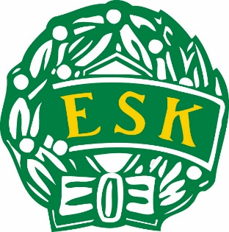
Ku soo dhawaada skuulka kubbada ee Enköping(ESK).

Waxaan rajaynaynaa in adiga iyo ilmahaaguba aad ku farxi doontaan ururkayaga. Urur hawleedkayagu wuxuu ku salaysan yahay wadajir,farxad, ka qayb qaadasho iyo mas’uuliyad. ESK hadafkeedu waa in qof kastoo firfircooni uu ku raaxaysto tababarada ciyaaraha iyo hawlaha kaleba.Waan jecelnahay in ay caruurtu marka laga reebo kubbada cagta ay ka qayb qaataan ciyaaraha kale. ESK waxay leedahay qorshe ama qaynuun quseeysa ciyaartoyga, hogaamiyaha iyo waalidka. Taas oo la filayo in la raaco.
Sida ciyaaryahanka laga filayo.
-U dhaqan sida saaxiib wanaagsan
- Raacida sharciga kooxda.
-Xaq dhawrida waqtiga kulanka tababarka,ciyaaraha iyo hawlaha kale.
-Firfircooni uga qaybqaadasho tababarada kooxda iyo tababarda kubada ee naadigu kugu casuumo.
Sida hogaamiyaha laga filayo
-in ay ka shaqeeyaan horumarka wanaagsan ee kubada caruurta oo dhan.
-in ay ka shaqeeyaan saaxiibtinimada wanaagsan ee kooxda.
-in ay ahaadaan tusaale fiican.
-Xiriiriyaan waalidka una gudbiyaan kooxda hawlaheeda.
- si firfircoon ula dagaalamaan nooc kasta xadgudub ah.
Sida waalidka laga filayo.
-Caawimo kooxda iyo ururka hawlahooda ay wada leeyihiin.
-ka qaybqaadashada kulanka waalidka.
-In aanu ula hadlin weligii si xun tababare, garsoore iyo mucaaridba.
-ku xirnow si aad u hesho warbixinaha cusubee ciyaaraha kooxda bayjkeeda iyo emailka.
- Xaq dhawrida waqtiga kulanka tababarka,ciyaaraha iyo hawlaha kale.
Inta kale
Warbixinta ESK inteeda badan waxaad ka helaysaa kooxda bayjkeeda(laget.se) iyo e_mailka. Waydiiso mar walba hogaamiyeyaasha caawimo hadii aad kala kulanto dhib sida bayjka loo furo. Hogaamiyayaashu waxay diyaar u yihiin in ay ku caawiyaan. Hadii aad wax su’aala qabto ama aad wax ku fikirayso mar kasta waad la soo xiriiri kartaa hogaamiyaha kooxda

